Татарстан Республикасы Министрлар Кабинеты Матбугат Хезмђте  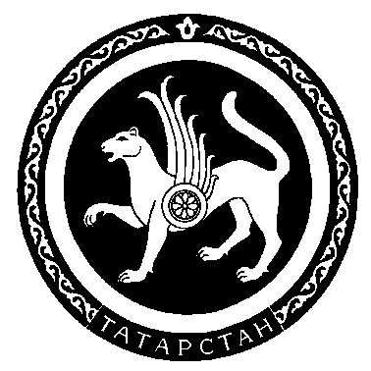 |  | Пресс-служба  Кабинета Министров Республики Татарстан

Пресс-релиз

21 июля 2008 года состоится заседание совета директоров ОАО «Татнефтехиминвест-холдинг».
Проводит заседание Премьер-министр Республики Татарстан, председатель Совета директоров ОАО «Татнефтехиминвест-холдинг» Р.Н. Минниханов.

В повестку заседания включены следующие вопросы:

- Об итогах деятельности предприятий нефтегазохимического комплекса Республики Татарстан за первое полугодие 2008 г.

Докладывает Яруллин Р.С., генеральный директор ОАО “Татнефтехиминвест-холдинг”.

По предварительным данным, по итогам 6 мес. 2008 г. объем реализации товарной продукции по нефтегазохимическому комплексу составил 259,3 млрд.рублей (ИФО 105,3%), в т.ч. по предприятиям химии и нефтехимии 72,1 млрд. рублей. (106,9%).
Прибыль до налогообложения составила 48,5 млрд. рублей, в т.ч. по предприятиям химии и нефтехимии 5,64 млрд. рублей.

Наиболее высокие темпы роста достигнуты в ООО “Татнефть-Нижнекамскнефтехим-ойл” – 247,4%, ОАО “Хим.завод им.Карпова” – 127,2%, ОАО “Казанский жировой комбинат” – 121%, ОАО “НЭФИС-Косметикс” – 119,3%, ОАО “Казаньоргсинтез” – 119,4%, Завод “Эластик” – 112,7%, ОАО “КВАРТ” – 112,4%, ОАО “Казанский завод СК” – 111,7%, ОАО “ТАИФ-НК” – 111,2%.

- Новые квантово-волновые технологии в нефтегазохимическом комплексе (“холодный крекинг”, плазмохимические методы переработки, “гибридные” двигатели для нефтехимии и автомобилестроения).

Докладывает Бритвин Лев Николаевич, генеральный директор ООО “НПФ “ТГМ”, профессор, член Российской академии космонавтики им. К.Э. Циолковского.

- Утверждение плана работы Совета директоров на 2008-2009 гг.
Докладывает Акчурин М.М., зам.генерального директора ОАО “Татнефтехиминвест-холдинг”.

